聊城市机关事务管理局

2021年政府信息公开工作年度报告

本报告根据《中华人民共和国政府信息公开条例》、国务院办公厅政府信息与政务公开办公室关于印发《中华人民共和国政府信息公开工作年度报告格式》的通知（国办公开办函〔2021〕30号）规定，由聊城市机关事务管理局编制。报告由总体情况、主动公开政府信息情况、收到和处理政府信息公开申请情况、政府信息公开行政复议、行政诉讼情况、存在的主要问题及改进情况、其他需要报告的事项六部分组成。报告所列数据统计期限自 2021年1月1日起至 12月31日止。

本年度报告电子版可从聊城市机关事务管理局网站（http://jgsw.liaocheng.gov.cn/）下载。如对本年度报告有疑问，请与聊城市机关事务管理局办公室联系（地址：聊城市东昌西路24号；邮编：252000；电话：0635-6068810；电子邮箱：lcsjgswgljbgs@lc.shandong.cn）

一、总体情况

2021年，市机关事务管理局坚持以习近平新时代中国特色社会主义思想为指导，全面贯彻党的十九大及十九届历次全会精神，落实落细市委、市政府关于政务公开工作的部署要求，多措并举、多点发力，注重发挥以公开促落实、促规范、促服务作用，政府信息公开工作取得显著成效，全力助推全市机关事务管理工作高质量发展。

（一）主动公开情况

一是完善信息公开制度建设。市机关事务局高度重视政务公开制度建设，研究制定《聊城市机关事务管理局2021年度政务公开实施方案》，建立健全政务信息公开工作制度、主动公开基本目录和政府信息公开指南，完善工作机制，确保政务公开工作依法、及时、准确、有序开展。

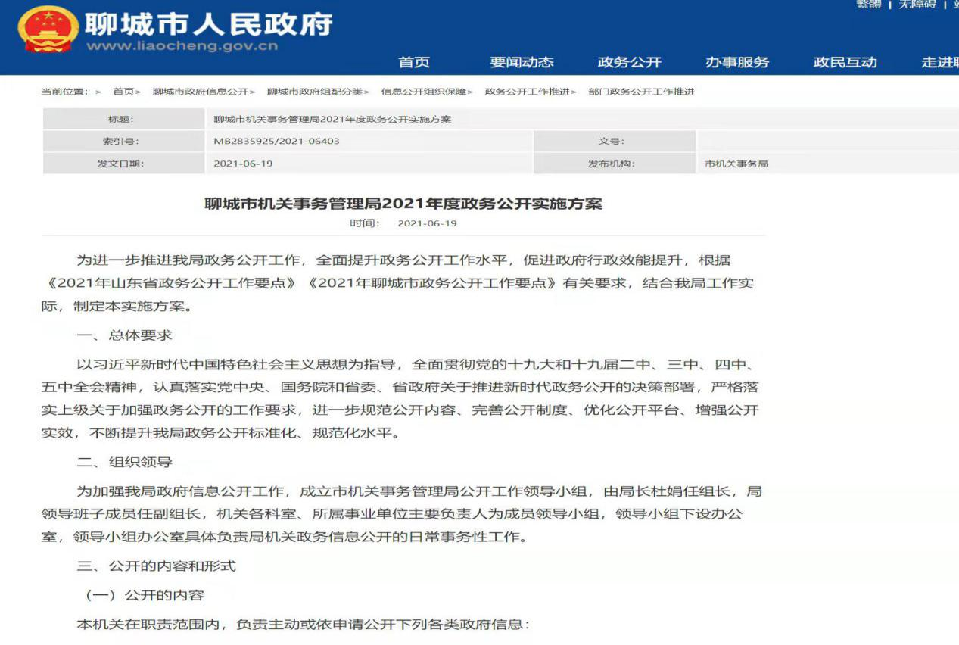

二是持续做好信息主动公开。坚持“公开为常态、不公开为例外”原则，以市政府网站、局门户网站、微信公众号为主要平台，全面发布我局各类信息。全年通过市政府政务公开平台主动公开发布信息95条，其中主动公开部门文件4件；通过门户网站主动公开发布各类信息844条；通过微信

公众号发布信息518条。

三是创新方式拓宽政策解读途径。通过在局网站设立政策解读专栏、制作常见问题解答手册和送政策上门等方式，对办公用房等业务事项进行准确解读；积极参与政风行风、市民热线等活动，倾听群众诉求；召开新闻发布会，介绍聊城市国内公务接待高质量发展工作情况；借助传统主流媒体社会影响力，在聊城交通广播播放塑料污染宣传、生活垃圾分类宣传内容和聊城市公共机构节约能源资源“十四五”规划，增进公众对机关事务工作工作的了解、支持和认同。

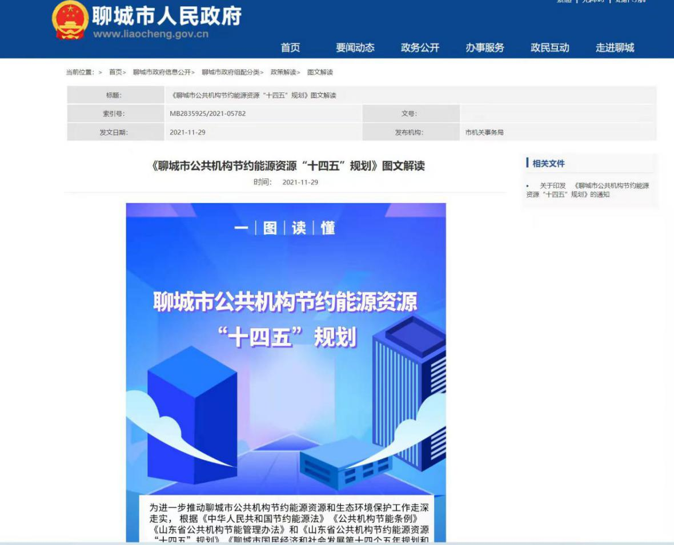

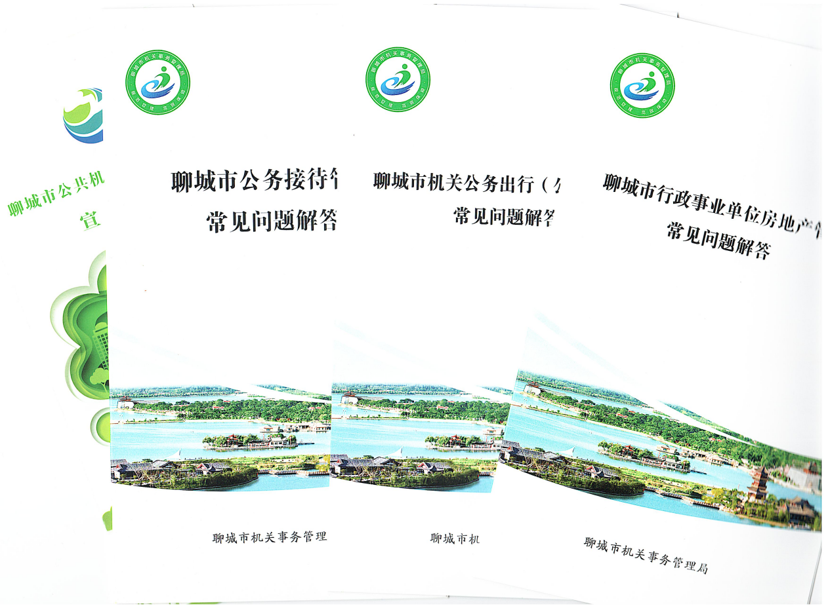

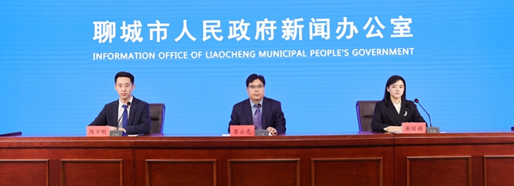

（二）依申请公开情况

#### 2021年，我局共收到1件政府信息公开申请,内容是申请公开我局优化营商环境的实施方案。接申请后，市机关事务局高度重视，严格按照依申请公开办理程序，在规定时间内，按照申请人要求的形式及时、准确进行了全要素答复。

（三）政府信息公开管理情况

#### 对政府信息进行全生命周期的规范管理，加强文件公开属性源头管理，全面落实政策性文件与解读材料同步起草、同步审签工作要求。按照“谁发布，谁审查”原则，严格落实保密审查和逐级审核制度，信息发布审核机制，切实把好政治观、政策关、文字关，力争发布的信息规范无误。扎实推进规范性文件修订完善，深入开展规范性文件清理，2021年无规范性文件需清理。

（四）政府信息公开平台建设

一是推进局机关网站建设。加强局机关网站日常管理，优化网站栏目设置，根据公开内容需要细化网站专栏，增设党史教育专栏、创建全国文明城市专栏、安全教育专栏、机关事务政策库等专栏。设置政府信息公开专栏，加强专栏维护。二是完善微信公众号功能。充分利用政务新媒体优势，按要求转载国办、省办及上级部门信息，及时发布机关事务信息，研发并在公众号上线生活垃圾分类小程序“绿建未来”，宣传垃圾分类，提高公众垃圾分类意识。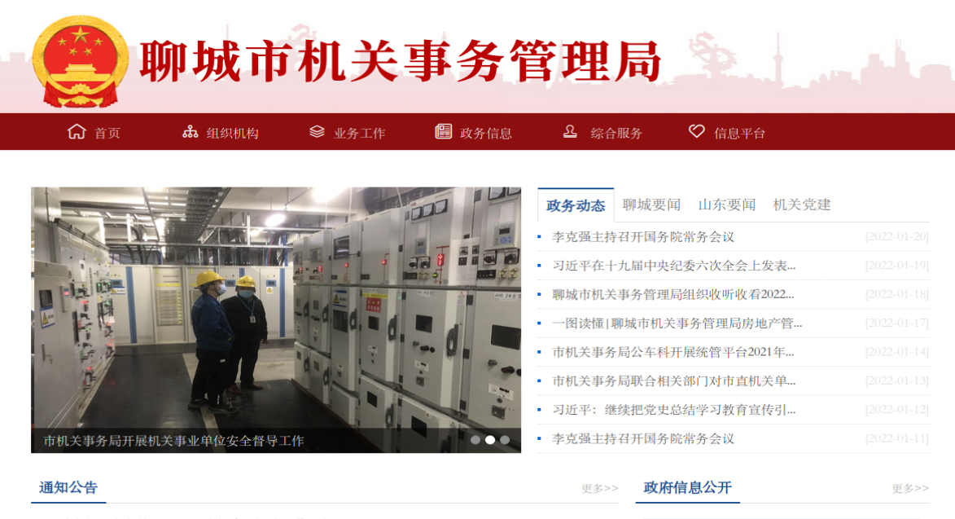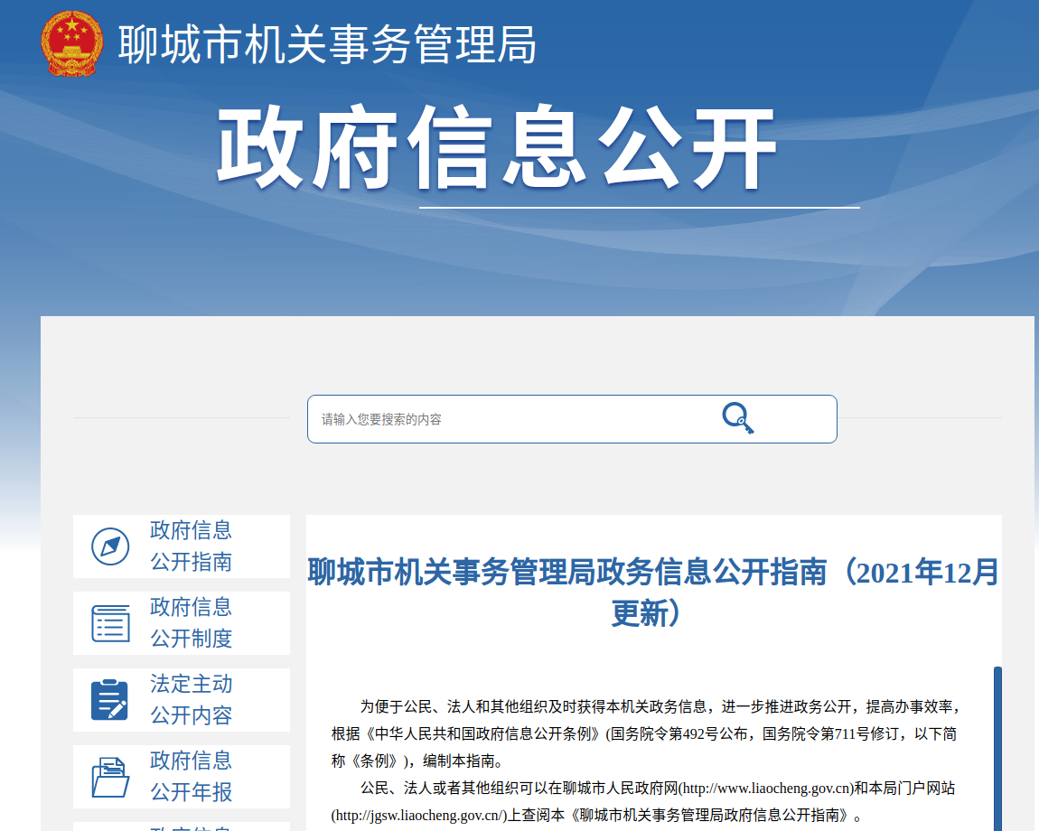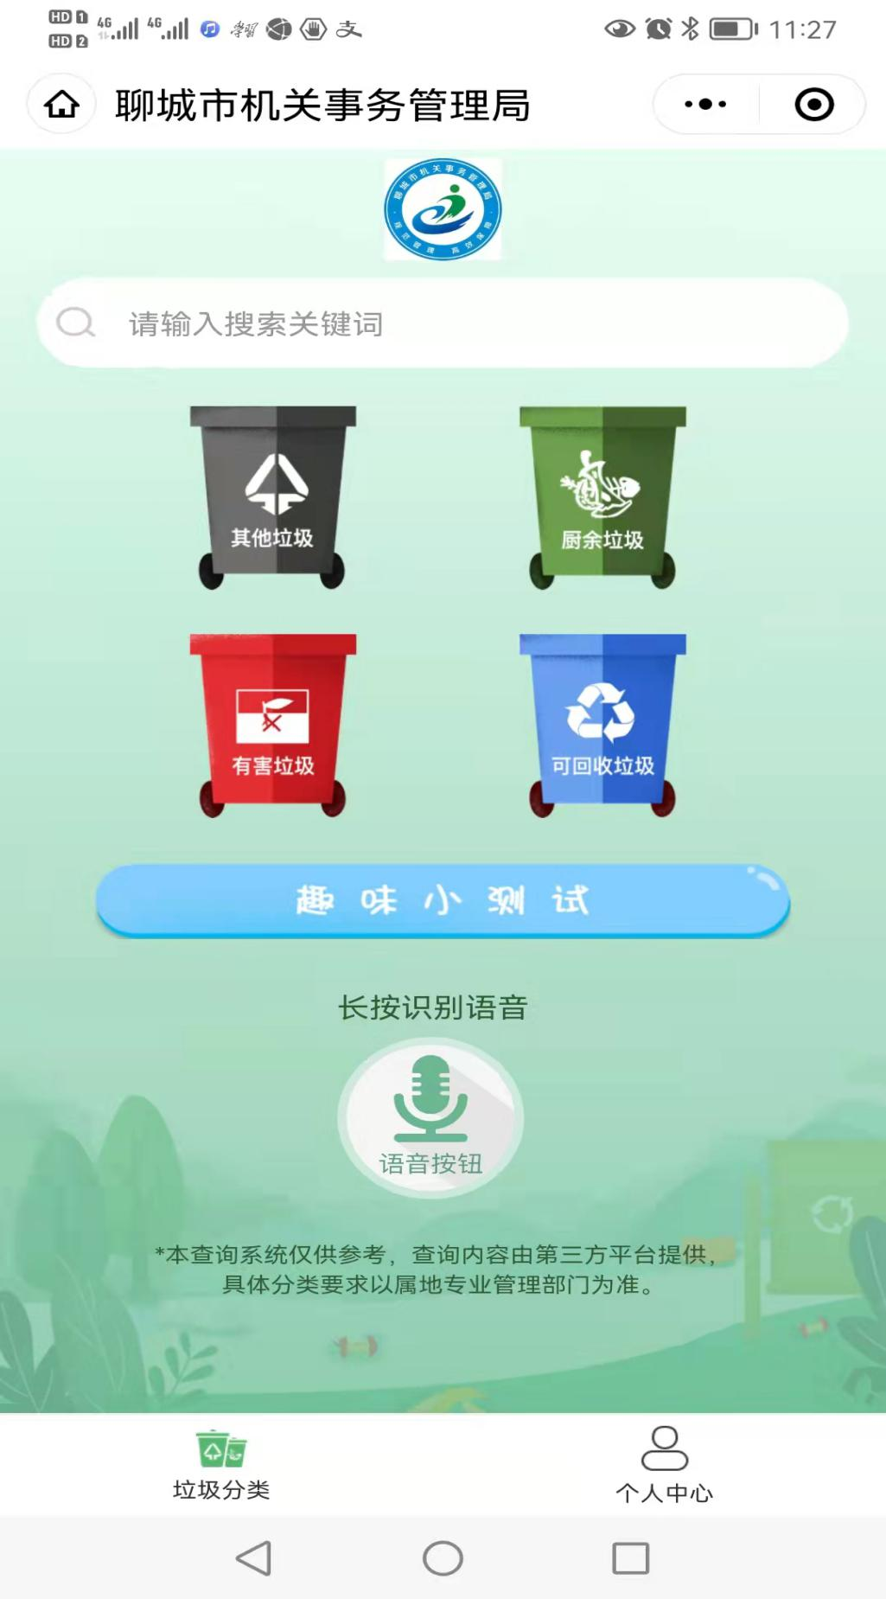

（五）监督保障

一是局领导班子高度重视政府信息公开工作，定期听取政务公开工作情况汇报，多次就有关工作协调调度，作出批示要求。二是根据人事变动情况，及时调整政务公开工作领导小组，建立主要领导亲自抓，分管领导具体抓、办公室专人负责、各业务科室共同参与的工作机制。**三是制定年度政务公开培训计划，积极组织开展政务公开培训。2021年，我局未发生因信息公开引起的投诉、举报以及因工作不力导致的责任追究情况。**

二、主动公开政府信息情况

|  |  |  |  |
| --- | --- | --- | --- |
| 第二十条 第（一）项 | | | |
| 信息内容 | 本年制发件数 | 本年废止件数 | 现行有效件数 |
| 规章 | 0 | 0 | 0 |
| 规范性文件 | 0 | 0 | 0 |
| 第二十条 第（五）项 | | | |
| 信息内容 | 本年处理决定数量 | | |
| 行政许可 | 0 | | |
| 第二十条 第（六）项 | | | |
| 信息内容 | 本年处理决定数量 | | |
| 行政处罚 | 0 | | |
| 行政强制 | 0 | | |
| 第二十条 第（八）项 | | | |
| 信息内容 | 本年收费金额（单位：万元） | | |
| 行政事业性收费 | 0 | | |

三、收到和处理政府信息公开申请情况

|  |  |  |  |  |  |  |  |  |  |
| --- | --- | --- | --- | --- | --- | --- | --- | --- | --- |
| （本列数据的勾稽关系为：第一项加第二项之和，  等于第三项加第四项之和） | | | 申请人情况 | | | | | | |
| 自然人 | 法人或其他组织 | | | | | 总计 |
| 商业企业 | 科研机构 | 社会公益组织 | 法律服务机构 | 其他 |
| 一、本年新收政府信息公开申请数量 | | | 1 | 0 | 0 | 0 | 0 | 0 | 1 |
| 二、上年结转政府信息公开申请数量 | | | 0 | 0 | 0 | 0 | 0 | 0 | 0 |
| 三、本年度办理结果 | （一）予以公开 | | 0 | 0 | 0 | 0 | 0 | 0 | 0 |
| （二）部分公开（区分处理的，只计这一情形，不计其他情形） | | 0 | 0 | 0 | 0 | 0 | 0 | 0 |
| （三）不予公开 | 1.属于国家秘密 | 0 | 0 | 0 | 0 | 0 | 0 | 0 |
| 2.其他法律行政法规禁止公开 | 0 | 0 | 0 | 0 | 0 | 0 | 0 |
| 3.危及“三安全一稳定” | 0 | 0 | 0 | 0 | 0 | 0 | 0 |
| 4.保护第三方合法权益 | 0 | 0 | 0 | 0 | 0 | 0 | 0 |
| 5.属于三类内部事务信息 | 0 | 0 | 0 | 0 | 0 | 0 | 0 |
| 6.属于四类过程性信息 | 0 | 0 | 0 | 0 | 0 | 0 | 0 |
| 7.属于行政执法案卷 | 0 | 0 | 0 | 0 | 0 | 0 | 0 |
| 8.属于行政查询事项 | 0 | 0 | 0 | 0 | 0 | 0 | 0 |
| （四）无法提供 | 1.本机关不掌握相关政府信息 | 1 | 0 | 0 | 0 | 0 | 0 | 1 |
| 2.没有现成信息需要另行制作 | 0 | 0 | 0 | 0 | 0 | 0 | 0 |
| 3.补正后申请内容仍不明确 | 0 | 0 | 0 | 0 | 0 | 0 | 0 |
| （五）不予处理 | 1.信访举报投诉类申请 | 0 | 0 | 0 | 0 | 0 | 0 | 0 |
| 2.重复申请 | 0 | 0 | 0 | 0 | 0 | 0 | 0 |
| 3.要求提供公开出版物 | 0 | 0 | 0 | 0 | 0 | 0 | 0 |
| 4.无正当理由大量反复申请 | 0 | 0 | 0 | 0 | 0 | 0 | 0 |
| 5.要求行政机关确认或重新出具已获取信息 | 0 | 0 | 0 | 0 | 0 | 0 | 0 |
| （六）其他处理 | 1.申请人无正当理由逾期不补正、行政机关不再处理其政府信息公开申请 | 0 | 0 | 0 | 0 | 0 | 0 | 0 |
| 2.申请人逾期未按收费通知要求缴纳费用、行政机关不再处理其政府信息公开申请 | 0 | 0 | 0 | 0 | 0 | 0 | 0 |
| 3.其他 | 0 | 0 | 0 | 0 | 0 | 0 | 0 |
| （七）总计 | | 1 | 0 | 0 | 0 | 0 | 0 | 1 |
| 四、结转下年度继续办理 | | | 0 | 0 | 0 | 0 | 0 | 0 | 0 |

四、政府信息公开行政复议、行政诉讼情况

|  |  |  |  |  |  |  |  |  |  |  |  |  |  |  |
| --- | --- | --- | --- | --- | --- | --- | --- | --- | --- | --- | --- | --- | --- | --- |
| 行政复议 | | | | | 行政诉讼 | | | | | | | | | |
| 结果  维持 | 结果纠正 | 其他结果 | 尚未  审结 | 总  计 | 未经复议直接起诉 | | | | | 复议后起诉 | | | | |
| 结果维持 | 结果纠正 | 其他  结果 | 尚未  审结 | 总计 | 结果维持 | 结果  纠正 | 其他  结果 | 尚未审结 | 总计 |
| 0 | 0 | 0 | 0 | 0 | 0 | 0 | 0 | 0 | 0 | 0 | 0 | 0 | 0 | 0 |

五、存在的主要问题及改进情况

2021年，我局政府信息公开工作取得了显著成效，但与市委、市政府要求、与人民群众期盼相比，还存在一些差距和不足，比如：除政务公开工作人员外，其他人员对该项工作的重视度不够，主动公开的意识不强，工作存在一定的被动性；解读方式还不够丰富，缺乏动漫解读等群众喜闻乐见的解读方式等。

针对以上短板、弱项，我局将做好以下工作：一是加强领导，不断加大政务信息的公开力度。二是加强培训力度，着力提高全体干部职工主动公开的意识，提高工作主动性和积极性。三是创新工作形式，丰富新型解读方式，对文件等进行多种方式解读。

1. 其他需要报告的事项

（一）2021年，依据《政府信息公开信息处理费管理办法》，我局没有收取信息处理费的情况。

（二）2021年，我局根据聊城市政务公开工作要点，制定了《聊城市机关事务管理局2021年度政务公开实施方案》，顺利完成了政务公开各项工作。

（三）政务公开工作创新情况：借助传统主流媒体社会影响力，在聊城交通广播播放塑料污染宣传、生活垃圾分类宣传内容和聊城市公共机构节约能源资源“十四五”规划；根据工作安排，开展“垃圾分类进校园”巡展、公共机构节能巡展等政府开放日活动；出台公务接待6项制度，被人民周刊网等媒体报道推广；12月31日，召开新闻发布会，介绍聊城市国内公务接待高质量发展工作情况，增进公众对机关事务工作工作的了解、支持和认同。

（四）2021年度，我局未收到人大代表建议，共承办政协提案3件，其中主办件2件，协办件1件。办理过程中，积极主动与各委员、各相关单位采取电话沟通、当面征求意见等形式，认真听取委员意见建议，确保按时办结率、提案办理结果提案者满意率均为100%，真正做到一案一答复，件件有回声。

（五）无年度报告数据统计需要说明的事项。

（六）无本机关认为需要报告的其他事项。

（七）无其他有关文件专门要求通过政府信息公开工作年度报告予以报告的事项。

聊城市机关事务管理局

2022年1月24日